### Isti sunt agni novélli

Cantus Mariális

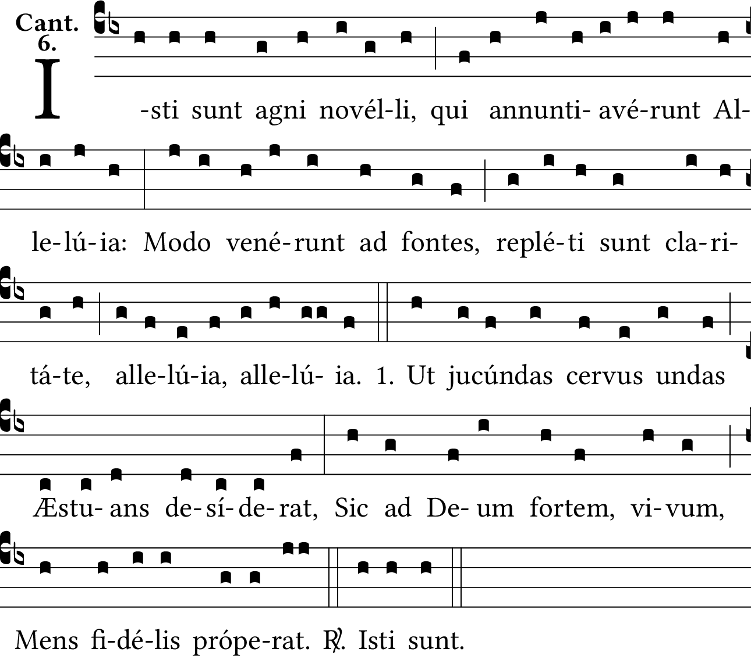

|  |  |
| --- | --- |
| Isti sunt agni novélli,  qui annuntiavérunt,  alléluia :  Modo venérunt ad fontes,  repléti sunt claritáte,  alléluia, alléluia. | Ceux-ci sont les agneaux nouveaux (1)  Qui ont proclamé la foi.  Il y a peu de temps, ils sont venus aux  fontaines  Ils sont remplis de lumière,  Alléluia, alléluia. |
| 1. Ut jucúndas  Cervus undas  Æstuans desíderat,  Sic ad Deum  Fortem, vivum,  Mens fidélis próperat. | Comme un cerf impétueux  qui désire les eaux agréables  Ainsi vers le Dieu fort, vivant,  L’âme du fidèle accourt. |
| 2. O Maria, Mater pia,  Tuum da subsídium,  Quo vincámus  Et vivámus  In terra vivéntium. | Ô Marie, bonne mère,  Donne ton secours  Et par lui que nous vainquions  Et vivions dans la terre des vivants. |
| 3. O Regina,  Quam divína  Præelégit grátia,  Cujus partus  Sacrosánctus  Instaura vit ómnia. | Ô Reine,  Que la grâce divine a préférée  Dont l’enfantement  Très saint  A tout restauré. |
| 4. O quam blanda,  Quam miránda  Salútis remédia !  Tuus Natus  Immolátus  Fit pro nobis hóstia. | Ô combien caressants,  Admirables sont les remèdes du salut !  Ton enfant immolé  A été fait pour nous victime. |
| 5. Nos per sacra,  Jam lavácra  Renáti baptísmatis,  Mox liquóre  Et odóre  Roborántur chrísmatis. | Nous, par les bains sacrés,  Sommes renés du baptême  Bientôt par la liqueur  Et l’odeur du chrême  Nous seront renforcés (2). |
| 6. Christiánis  Vite panis  Datur in edúlium :  Datur tristi  Sanguis Christi  Dulce refrigérium. | Le pain de vie est donné  En nourriture aux chrétiens  Le sang du Christ affligé  Est donné  Comme un doux rafraîchissement. |
| 7. Pro tot donis,  Tantis bonis  Grates Deo sólvimus :  Per te data,  O beáta,  Jure cuncta pángimus. | Pour tant de dons, tant de bienfaits  Rendons à Dieu des remerciements,  Par toi, ô bienheureuse  À bon droit, pour proclamons  Tous les dons. |
| 8. Liberári  Et salvári  Per te nos confídimus :  Quam cleméntem  Et poténtem  Super omnes nóvimus. | Par toi nous croyons  Être délivrés et sauvés  Nous savons que tu es  Clémente et puissante  Au-dessus de tout |
| 9. Tu præclárus  Es thésaurus  Omnium charísmatum  Sane plenus  Et amœ́nus  Hortus es arómatum. | Toi, tu es le trésor illustre  De tous les charismes (3)  Vraiment tu es un jardin  D’aromates  Plein et plaisant. |
| 10. Primum quidem  Nobis fidem  Tuis auge précibus,  Et da nobis  Ut te probis  Imitémur áctibus. | Mais tout d’abord (4),  Augmente en nous  La foi en tes prières  Et donne-nous de t’imiter  Par des actes bons. |
| 11. Spe labéntes  Firma mentes,  Caritáte róbora :  Fac concordes  Pelle sordes,  Excúsa facínora. | Rends ferme les esprits  Qui vacillent dans la foi  Renforce la charité  Fait la concorde,  Repousse les souillures  Pardonne les crimes. |

(1) Les nouveaux baptisés de la nuit pascale.

(2) Le verbe est au présent mais désigne un futur proche, le moment où les nouveaux baptisés recevront la confirmation, qui signifie littéralement « renforcement ».

(3) Trésor au sens littéral, c’est-à-dire lieu où l’on dépose ce que l’on veut conserver. C’est un synonyme de magasin, entrepôt. Les charismes sont des dons de Dieu. La vierge a reçu tous les dons de Dieu, elle est le trésor qui les contient tous.

(4) Parmi les charismes dont la vierge est pleine, le priant demande les plus importants. Il ne s’arrête pas aux agréments mais à ce qui est utile à la survie. En un mot, cette prière est virile.